Rozkvetlá Kaštanka
15 km
Výsledky ze 13.6.2009
Kategorie A - Muži do 39 let:
1. | Slepička Pavel | 1972 | MK Žebrák |  | 54:38
2. | Čadek Ondřej | 1991 | Stradonice |  | 56:47
3. | Vondrák Zbyněk | 1975 | Vinařství Vondrák Mělník |  | 57:43
4. | Bohdal Jaroslav | 1976 | Maratón klub Kladno |  | 58:17
5. | Markup Michal | 1986 | Vošis Praha |  | 58:22
6. | Mánek Ondřej | 1982 | Rakovník |  | 58:28
7. | Řípa Ondřej | 1981 | HO Sherpa Praha |  | 59:46
8. | Bříza Pavel | 1974 | Maratón klub Kladno |  | 1:03:21
9. | Tlustý Jan | 1974 | Maratón klub Kladno |  | 1:06:20
10. | Sandev Viktor | 1990 | AC Tepo Kladno |  | 1:06:50
11. | Filip Ladislav | 1975 | RAK Rakovník |  | 1:09:03
12. | Matula Štěpán | 1970 | FK Rozdělov |  | 1:13:53
13. | Kladivo Jaroslav | 1982 | Potápěči Kladno |  | 1:19:55
Kategorie B - Muži 40-49 let:
1. | Fikes Metoděj | 1967 | Maratón klub Kladno |  | 54:38
2. | Lendvorský Tomáš | 1966 | AC OH Praha |  | 55:26
3. | Stehlík Miroslav | 1967 | Loko Rakovník |  | 57:41
4. | Vinš Pavel | 1969 | KOB Kladno |  | 57:52
5. | Bubeníček Jiří | 1968 | TJ Sokol Lhotka |  | 1:01:57
6. | Kratina Pavel | 1965 | Maratón klub Kladno |  | 1:06:39
7. | Kmuníček Miloš | 1961 | Maratón klub Kladno |  | 1:06:52
8. | Málek Luděk | 1969 | Veltrusy |  | 1:01:08
9. | Höhne Vladimír | 1964 | Maratón klub Kladno |  | 1:15:36
10. | Chládek Marcel | 1968 | Rakovník |  | 1:21:38
11. | Míšek Jan | 1960 | BONBON Praha |  | 1:24:21
Kategorie C - Muži 50-59 let:
1. | Flídr Jan | 1957 | Maratón klub Kladno |  | 59:40
2. | Urbanec Vladimír | 1958 | Maratón klub Kladno |  | 1:05:50
3. | Mráček Pavel | 1955 | KPBKÚ Mělník |  | 1:06:05
4. | Tyl Petr | 1954 | BK Louny |  | 1:06:44
5. | Beránek Josef | 1958 | Maratón klub Kladno |  | 1:07:42
6. | Fingerhut Jiří | 1953 | Maratón klub Kladno |  | 1:09:48
7. | Holas Jaromír | 1952 | Racek Praha |  | 1:10:26
8. | Rock Jan | 1954 | Sokol Unhošť |  | 1:11:05
9. | Novák Vladimír | 1954 | Bonbon |  | 1:13:13
10. | Nedvěd Pavel | 1958 | Kladno |  | 1:18:12
Kategorie D - Muži nad 60 let:
1. | Merunka Jan | 1940 | Maratón klub Kladno |  | 1:14:58
2. | Tlustý Ladislav | 1940 | Maratón klub Kladno |  | 1:23:59
3. | Forejtar Vítězslav | 1934 | Žilina |  | 1:48:29
4. | Kusebouch Rudolf | 1940 | Maratón klub Kladno |  | 2:09:25
Kategorie E - Ženy do 34 let:
1. | Collie Ivana | 1976 | Sokol Unhošť |  | 1:06:42
2. | Sovová Barbora | 1984 | Řevničov |  | 1:16:13
3. | Dlouhá Kateřina | 1985 | Kounov |  | 1:28:44
Kategorie F - Ženy nad 35 let:
1. | Breburdová Hana | 1961 | Maratón klub Kladno |  | 1:15:40
2. | Holasová Jarmila | 1954 | Traged Team Praha |  | 1:18:12
3. | Koubková Ilona | 1956 | Spartak Praha 4 |  | 1:19:31
4. | Doubková Hana | 1972 | Praha Strašnice |  | 1:21:44
5. | Růžičková Jitka | 1966 | Žehrovice |  | 1:33:51
VÝSLEDKY SE ZAPOČÍTÁVAJÍ DO POHÁRU BĚŽCŮ KLADENSKA a RAKOVNICKA

Partneři poháru:

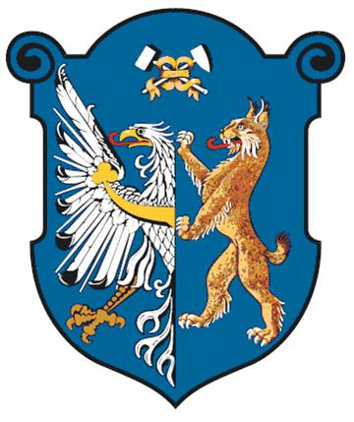 |  |  | 